RECURSO DE REVISIÓN 490/2020-1 PNT

COMISIONADO PONENTE:
MAESTRO ALEJANDRO LAFUENTE TORRES

MATERIA:
ACCESO A LA INFORMACIÓN PÚBLICA.

SUJETO OBLIGADO:
MUNICIPIO DE SAN LUIS POTOSÍ.

San Luis Potosí, San Luis Potosí. Acuerdo del Pleno de la Comisión Estatal de Garantía de Acceso a la Información Pública, correspondiente a la sesión extraordinaria del 11 once de marzo de 2020 dos mil veinte.
VISTOS, para resolver, los autos del recurso de revisión identificado al rubro; y
RESULTANDO:
PRIMERO. Solicitud de acceso a la información pública. El 18 dieciocho de diciembre de 2019 dos mil diecinueve el MUNICIPIO DE SAN LUIS POTOSÍ, recibió una solicitud de información a través de la Plataforma Nacional de Transparencia, misma que quedó registrada con número de folio 01910419.
SEGUNDO. Respuesta a la solicitud de acceso a la información pública. El 07 siete de enero de 2020 dos mil veinte el sujeto obligado otorgó contestación a la solicitud de acceso.
TERCERO. Interposición del recurso. El 08 ocho de enero de 2020 dos mil veinte el solicitante de la información interpuso el recurso de revisión en contra de la respuesta a la solicitud.
CUARTO. Trámite del recurso de revisión ante esta Comisión Estatal de Garantía de Acceso a la Información Pública. Mediante auto del 20 veinte de enero de 2020 dos mil veinte la presidencia de esta Comisión de Transparencia tuvo por recibido el recurso de revisión, que por razón de turno, tocó conocer a la ponencia del Maestro Alejandro Lafuente Torres para que procediera, previo su análisis, a su admisión o desechamiento según fuera el caso.
QUINTO. Auto de admisión. Por proveído del 27 veintisiete de enero de 2020 dos mil veinte el Comisionado Ponente:
• Admitió en tiempo y forma el medio de impugnación en atención a la hipótesis establecida en la fracción IV del artículo 167, de la Ley de la materia.
• El ponente registró en el Libro de Gobierno el presente expediente como recurso de revisión RR-490/2020-1 PNT.
• Tuvo como ente obligado al MUNICIPIO DE SAN LUIS POTOSÍ, por conducto de su TITULAR y de su TITULAR DE LA UNIDAD DE TRANSPARENCIA.
• Se puso a disposición de las partes el expediente para que en un plazo máximo de 7 siete días manifestaran lo que a su derecho conviniera –ofrecer pruebas, alegar y para que rindiera un informe acerca de la información solicitada en cuanto a:
- Su contenido, calidad y si se cuenta en la modalidad solicitada.
- Si se encuentra en sus archivos.
- Si tiene la obligación de generar, o si la obtuvo; y para el caso que manifieste no contar con la obligación de generarla o poseerla, fundar y motivar las circunstancias que lo acrediten.
- Las características físicas de los documentos en los que consta la información.
- Si se actualiza algún supuesto de excepción de derecho de acceso a la información.
• Apercibió a las autoridades de que en caso de ser omisas para manifestar lo que a su derecho conviniera respecto del presente recurso se aplicarían en su contra las medidas de apremio previstas en el artículo 190, fracción I, de la Ley de Transparencia y Acceso a la Información Pública del Estado.
• Ordenó el traslado a las autoridades con la copia simple del recurso de revisión; las requirió para que remitieran copia certificada del nombramiento que los acreditara como tales; para que señalaran personas y domicilio para oír y recibir notificaciones en esta ciudad y se les informó que una vez que fuera decretado el cierre de instrucción no se atendería la información que fuese enviada.
SEXTO. Rendición del informe del sujeto obligado. Mediante el auto del 24 veinticuatro de febrero de 2020 dos mil veinte el ponente:
- Tuvo por recibido oficio número U.T.809/2020, signado por Pammela Méndez Cuevas, Titular de la Unidad de Transparencia del sujeto obligado, con 01 un anexo, recibido en este organismo el 12 doce de febrero de 2020 dos mil veinte.
- Le reconoció su personalidad para comparecer en este expediente.
- Tuvo al sujeto obligado por manifestado en tiempo y forma lo que a su derecho convino.
- Se le tiene por ofrecidas las pruebas y manifestando lo que a su derecho convenga.
- Para concluir, el ponente declaró cerrado el periodo de instrucción y procedió a elaborar el proyecto de resolución respectivo.
CONSIDERANDO
PRIMERO. Competencia. Esta Comisión Estatal de Garantía de Acceso a la Información Pública es competente para conocer del presente asunto, de acuerdo con los artículos 6, párrafo cuarto, apartado A, fracción IV, de la Constitución Política de los Estados Unidos Mexicanos; 17, fracción III, párrafo tercero, de la Constitución Política del Estado Libre y Soberano de San Luis Potosí; 27, primer párrafo, 34, fracciones I y II, 35, fracción I, y 175 de la Ley de Transparencia y Acceso a la Información Pública de este Estado.
SEGUNDO. Procedencia. El presente recurso de revisión es procedente en términos del artículo 166 y 168 de la Ley de Transparencia y Acceso a la Información Pública del Estado ya que la recurrente se inconforma por la respuesta a su solicitud de acceso a la información pública.
TERCERO. Legitimación. El recurrente se encuentra legitimado para interponer el recurso de revisión, ya que fue éste quien presentó la solicitud de acceso a la información pública y es precisamente a quien le pudiera deparar perjuicio la respuesta.
CUARTO. Oportunidad del recurso. La interposición del escrito inicial del recurso de revisión fue oportuna al presentarse dentro del plazo de quince días a que se refiere el artículo 166 de la Ley de Transparencia y Acceso a la Información Pública del Estado, como se expone a continuación:

• El 07 siete de enero de 2020 dos mil veinte el solicitante de la información fue notificado de la respuesta a su solicitud de información.
• Así, los quince días hábiles para interponer el recurso de revisión transcurrieron del 08 ocho de enero al 28 veintiocho de enero de 2020 dos mil veinte.
• Consecuentemente si el 08 ocho de enero de 2020 dos mil veinte el recurrente interpuso el citado medio de impugnación ante esta Comisión de Transparencia, resulta claro que es oportuna su presentación.
QUINTO. Causales de improcedencia. Las causales de improcedencia previstas en el artículo 179 de la Ley de Transparencia son de estudio oficioso y preferente a cualquier otra cuestión planteada; en el caso, al no existir causa de improcedencia señalada por la autoridad o advertida por este órgano colegiado se estudia de fondo la cuestión planteada.
SEXTO. Estudio de fondo. Esta Comisión Estatal de Garantía de Acceso a la Información Pública entra al estudio de fondo del presente asunto de conformidad con lo siguiente:
En la solicitud de información de la que se deriva el presente recurso de revisión se solicitó:
“EN CUANTO A LA NOTA https://www.elsoldesanluis.com.mx/local/locatarios-en-rebeldia-contra-ayuntamiento-4434453.html NO ESTIMAN UN ARREGLO CON LOS LOCATARIOS? YA QUE SOLO SON DOS DÍAS LOS QUE VENDEN EN EL EXTERIOR O ARREGLARAN MEDIANTE LA FUERZA POLICÍACA PARA EVITAR QUE TRABAJEN EN SUS VENTAS NAVIDEÑAS, PORQUE EL CERRAR EL CENTRO DE ABASTO ES COMO QUITARLES LOS INGRESOS DEL DÍA, YA QUE ELLOS PAGAN UNA RENTA DE LOCAL, QUISIERA CONOCER CON QUE OTROS MÉTODOS MAS PACÍFICOS CUENTAN PARA EVITAR LA INVASIÓN DE CALLES O SI HABRÁ SANCIONES ECONÓMICAS. AHORA BIEN SE ME PREVINO CON ANTERIORIDAD LO QUE SOLICITO SABER COMO YA LO DIJE ES CON QUE MÉTODOS CUENTAN PARA EVITAR LA INVASIÓN DE CALLES Y SABER SI HABRÁ SANCIONES ECONÓMICAS.” (Visible a foja 01 uno de autos).
Como respuesta a la solicitud, el sujeto obligado emitió la siguiente contestación:
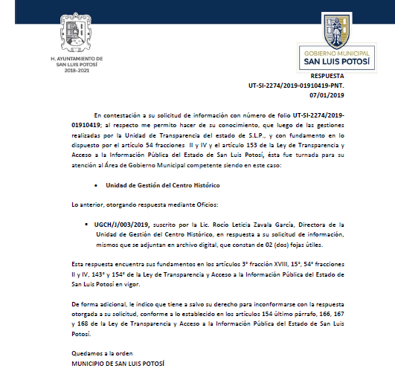

Asimismo, el sujeto obligado acompañó el siguiente oficio a su respuesta (visible a foja 03 y 04 de autos):

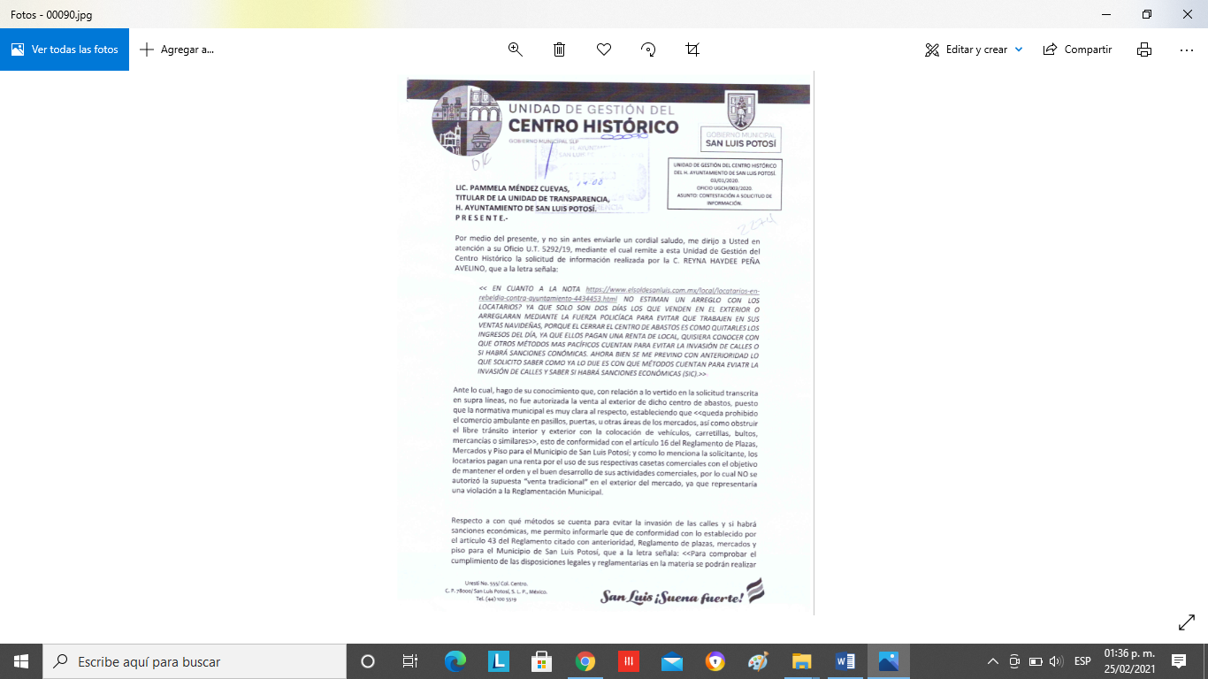

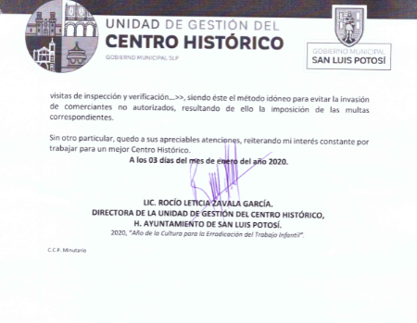

Inconforme con la respuesta recaída a su solicitud de información, el hoy recurrente interpuso el recurso de revisión que nos ocupa y manifestó:

“NO SE ATENDIO TODA MI SOLICITUD, FALTAN PUNTOS.” SIC (Visible a foja 01 de autos).
Al respecto, en el informe que el sujeto obligado rindió ante este organismo, y que se encuentra visible a partir de la foja 18 dieciocho a 32 treinta y dos de autos, reiteró su respuesta e hizo hincapié en que la solicitud de información había sido contestada en todos sus términos.
Así las cosas, este cuerpo colegiado estima que los agravios vertidos por el particular resultan inoperantes en razón de las siguientes consideraciones:
En primer término, la ley de transparencia prevé que los sujetos obligados se encuentran constreñidos a proporcionar la información que se encuentra en su posesión, lo anterior para efecto de permitir que el derecho de acceso a la información se encuentre satisfecho; lo anterior aunado a que los funcionarios públicos están obligados a documentar todo acto que devenga de sus funciones y/o atribuciones.
Derivado de lo anterior, resulta claro que los sujetos obligados se encuentran sujetos al principio de exhaustividad y congruencia, es decir, los sujetos obligados deben atender expresamente a cada uno de los puntos solicitados y debe existir concordancia entre el requerimiento formulado por el particular y la respuesta proporcionada.
Sirve de apoyo el siguiente criterio emitido por el Instituto Nacional de Transparencia, Información y Protección de Datos:
“Criterio 02/17. Congruencia y exhaustividad.- Sus alcances para garantizar el derecho de acceso a la información. De conformidad con el artículo 3 de la Ley Federal de Procedimiento Administrativo, de aplicación supletoria a la Ley Federal de Transparencia y Acceso a la Información Pública, en términos de su artículo 7; todo acto administrativo debe cumplir con los principios de congruencia y exhaustividad. Para el efectivo ejercicio del derecho de acceso a la información, la congruencia implica que exista concordancia entre el requerimiento formulado por el particular y la respuesta proporcionada por el sujeto obligado; mientras que la exhaustividad significa que dicha respuesta se refiera expresamente a cada uno de los puntos solicitados. Por lo anterior, los sujetos obligados cumplirán con los principios de congruencia y exhaustividad, cuando las respuestas que emitan guarden una relación lógica con lo solicitado y atiendan de manera puntual y expresa, cada uno de los contenidos de información.” (Énfasis añadido de forma intencional.)
Ahora bien, en el marco de las consideraciones antes anotadas y de la lectura de las constancias de autos se advierte que el sujeto obligado proporcionó la información solicitada, puesto que de los puntos expresados por el recurrente en el momento que articula “no estiman un arreglo con los locatarios?, el sujeto obligado manifiesta que no se realizó ningún tipo de convenio con los locatarios, toda vez que de acuerdo al arábigo dieciséis del Reglamento de Plazas, Mercados y Piso para el Estado de San Luis Potosí, que a continuación se inserta:
“ARTICULO 16.- Queda prohibido el comercio ambulante en pasillos, puertas, u otras áreas de los mercados, así como obstruir el libre tránsito interior y exterior con la colocación de vehículos, carretillas, bultos, mercancías o similares”
Primero, de lo anteriormente señalado, se hace énfasis en que dicho reglamento es de observancia general en todo el Municipio de San Luis Potosí, y por lo cual debe de ser aplicado y respetado por aquellas personas que tengan como medio de trabajo la utilización de piso en el cual se contemple la aplicación del mismo, toda vez que es el medio idóneo para poseer, administrar, controlar y vigilar los bienes y en consecuencia tener orden entre los comerciantes y público en general, por lo que aceptar cierto arreglo sería una clara violación al ordenamiento jurídico citado.
Ahora bien, en cuanto a lo solicitado por el particular donde señala “quisiera conocer con que otros métodos más pacíficos cuentan para evitar la invasión de calles o si habrá sanciones económicas”, el sujeto obligado responde que dichas medidas se encuentran contempladas en el mismo ordenamiento jurídico, específicamente en su articulo 43 que a la letra dice:
“ARTICULO 43.- Para comprobar el cumplimiento de las disposiciones legales y reglamentarias en la materia se podrán realizar visitas de inspección y verificación en los términos de este reglamento y de lo establecido en la Ley de Procedimientos Administrativos del Estado y Municipios de San Luis Potosí, a los lugares, establecimientos, locales, casetas, puestos o vehículos que considere procedente. Las mismas podrán ser ordinarias y extraordinarias; las primeras se efectuarán en días y horas hábiles y las segundas en cualquier tiempo.
A partir del resultado de estas visitas de inspección y verificación se emitirán las medidas de seguridad aplicables y, en su caso, las sanciones que procedan.”
Bajo esta tesitura, el sujeto obligado responde a dicho cuestionamiento, concluyendo que las visitas de inspección y verificación a los lugares, establecimientos, locales, casetas, puestos o vehículos que considere procedente, serán los métodos más aptos, congruentes y permitidos por la ley para evitar algún tipo de desacuerdo entre las personas que se encuentren violentando el reglamento o que no cuenten con la debida autorización o permiso respectivo y la autoridad responsable.
Aunado a lo antedicho, el ente obligado responde que de haber alguna contrariedad al reglamento citado, se realizara lo conforme en materia administrativa; toda vez que como lo establece el artículo 3 del Reglamento de Plazas, Mercados y Piso para el Estado de San Luis Potosí, el Departamento de Inspección General Municipal, la Dirección General de Seguridad Pública y la Unidad Municipal de Protección Civil en uso de sus respectivas atribuciones, podrán ejercer las funciones que los ordenamientos jurídicos les otorgan para una debida implementación de acciones.
Por último, en la parte en que el particular articula “solicito saber cómo ya lo dije es con que métodos cuentan para evitar la invasión de calles y saber si habrá sanciones económicas”, se satisface la misma cuestión con la respuesta aludida en párrafos anteriores, siendo las visitas de inspección y verificación el método por el cual se prevendrá situaciones que alteren el orden público, e implementando el procedimiento respectivo de los mismos en caso de haber violación al precepto invocado, por lo cual, se realizara la imposición de multas que de ellas emanaran; las cuales se contemplan en el mismo ordenamiento jurídico.
Derivado de lo anterior, se puede colegir que la respuesta enviada por el sujeto obligado cumple con los extremos planteados en la solicitud de información presentada por el recurrente.
Finalmente, este órgano garante considera necesario hacer hincapié que los sujetos obligados deben permitir y garantizar todas las condiciones para que el particular pueda acceder a la información que los entes obligados generen de conformidad a sus atribuciones.
6.1. Efectos de esta resolución.
Por las consideraciones expuestas, esta Comisión Estatal de Garantía de Acceso a la Información Pública de conformidad con el artículo 175, fracción II de la Ley de Transparencia y Acceso a la Información Pública del Estado CONFIRMA la respuesta proporcionada por el ente obligado.
6.2. Medio de impugnación.
Por último, de conformidad con el artículo 159 de la Ley General de Transparencia y Acceso a la Información Pública mediante la presente resolución se hace del conocimiento a la parte recurrente que en contra de la presente determinación puede acudir ante el Instituto Nacional de Transparencia, Acceso a la Información y Protección de Datos Personales o ante el Poder Judicial de la Federación.
6.3. Archivo.
Una vez notificada esta resolución y una vez transcurrido el plazo para que la misma quede firme, envíese el presente expediente al archivo de concentración como asunto totalmente concluido.
RESOLUTIVO
Por lo expuesto y fundado, SE RESUELVE:
ÚNICO. Esta Comisión Estatal de Garantía de Acceso a la Información Pública de conformidad con el artículo 175, fracción II de la Ley de Transparencia y Acceso a la Información Pública del Estado CONFIRMA la respuesta proporcionada por el ente obligado por los fundamentos y las razones desarrolladas en el considerando sexto de la presente resolución.

Notifíquese; por oficio a las autoridades y al recurrente por el medio que designó.
Así lo resolvieron por unanimidad de votos en sesión extraordinaria del 11 once de marzo de 2020 dos mil veinte, los Comisionados MAESTRO ALEJANDRO LAFUENTE TORRES, Licenciada Paulina Sánchez Pérez del Pozo y Mariajosé González Zarzosa, siendo ponente el primero de los nombrados, quienes firman con la Licenciada Rosa María Motilla García, quien autoriza y da fe.

COMISIONADO PRESIDENTE COMISIONADA

MTRO. ALEJANDRO LAFUENTE TORRES. LIC. PAULINA SÁNCHEZ PÉREZ DEL POZO.

COMISIONADA SECRETARIA DE PLENO

MARIAJOSÉ GONZÁLEZ ZARZOSA. LIC. ROSA MARÍA MOTILLA GARCÍA.
CGRD-MAI

ARTÍCULO 61. Los servidores públicos y las áreas de los sujetos obligados que formulen, produzcan, procesen, administren, archiven y resguarden información pública, son responsables de la misma y están obligados a permitir el ejercicio del derecho de acceso a la información pública en los términos de esta Ley. La obligación de los sujetos obligados de proporcionar información no comprende el procesamiento de la misma, ni el presentarla conforme al interés del solicitante.
ARTÍCULO 18. Los sujetos obligados deberán documentar todo acto que derive del ejercicio de sus facultades, competencias o funciones. ARTÍCULO 59. Los sujetos obligados deben proporcionar la información solicitada en la modalidad en que se encuentre. Cuando la información requerida se encuentre en dos o más tipos de formatos, el solicitante elegirá entre los formatos, para la entrega correspondiente. ARTÍCULO 60. En la formulación, producción, procesamiento, administración, archivo y resguardo de la información, debe atenderse al principio de la máxima publicidad, con el objeto de facilitar el acceso de cualquier persona a su conocimiento. La obligación de entregarla no implica el procesamiento, ni la adecuación de la información al interés del solicitante, salvo la producción de versiones públicas del documento; El tratamiento de documentación histórica deberá hacerse en términos establecidos en el artículo 50 de esta Ley. ARTÍCULO 61. Los servidores públicos y las áreas de los sujetos obligados que formulen, produzcan, procesen, administren, archiven y resguarden información pública, son responsables de la misma y están obligados a permitir el ejercicio del derecho de acceso a la información pública en los términos de esta Ley. La obligación de los sujetos obligados de proporcionar información no comprende el procesamiento de la misma, ni el presentarla conforme al interés del solicitante. ARTÍCULO 152. Cuando la información requerida por el solicitante ya esté disponible al público en medios impresos, tales como libros, compendios, trípticos, registros públicos, en formatos electrónicos disponibles en Internet o en cualquier otro medio, se le hará saber por el medio requerido por el solicitante la fuente, el lugar y la forma en que puede consultar, reproducir o adquirir dicha información en un plazo no mayor a cinco días.
ARTICULO 44.- Con el objeto de prevenir cualquier situación de riesgo para la salud pública se harán del conocimiento, en su caso, de la autoridad competente, los resultados de las visita de inspección y verificación. ARTICULO 45.- El procedimiento se iniciará en forma oficiosa, a petición de otra autoridad o mediante denuncia ciudadana. Las visitas de inspección y verificación se podrán realizar las veces que se considere necesario. La orden de visita de inspección y verificación deberá ser por escrito y no se deberán utilizar abreviaturas o siglas. ARTICULO 46.- Los inspectores o verificadores, para practicar visitas, deberán estar provistos de orden escrita con firma autógrafa expedida por el Departamento, en la que deberá precisarse el nombre de la persona respecto de la cual se ordena la visita, en caso de que se conozca este dato, así como el lugar o zona que ha de verificarse, el objeto de la visita, el alcance que deba tener y las disposiciones legales que la fundamenten. ARTICULO 47.- Los locatarios, autorizados, propietarios, responsables, encargados u ocupantes de los lugares, establecimientos, locales, casetas, puestos o vehículos objeto de inspección y verificación estarán obligados a permitir el acceso, dar facilidades e informes a los inspectores o verificadores y mostrarles los documentos que soliciten para el desarrollo de su labor. ARTICULO 48.- Al iniciar la visita, el inspector o verificador deberá exhibir credencial vigente con fotografía, expedida por la instancia correspondiente del Gobierno Municipal, que lo acredite para desempeñar dicha función, así como la orden de visita correspondiente, de la que deberá dejar copia al locatario, autorizado, propietario, responsable, encargado u ocupante del establecimiento. ARTICULO 49.- El desacato a la orden de inspección y verificación o la negación del permiso para llevarla a cabo, implica la presunción de irregularidades en el lugar o establecimiento y la negativa de aceptar las disposiciones legales en la materia. ARTICULO 50.- De toda visita de inspección y verificación se levantará acta circunstanciada, en presencia de dos testigos propuestos por la persona con quien se hubiere entendido la diligencia, o por quien la practique si aquélla se hubiere negado a proponerlos. ARTICULO 51.- De toda acta se dejará copia a la persona con quien se entendió la diligencia, aunque se hubiere negado a firmar, lo que no afectará la validez de la diligencia ni del documento de que se trate, siempre y cuando el inspector o verificador haga constar tal circunstancia en la propia acta.
[…]. ARTÍCULO 143. Las Unidades de Transparencia de los sujetos obligados deberán garantizar las medidas y condiciones de accesibilidad para que toda persona pueda ejercer el derecho de acceso a la información, mediante solicitudes de información y deberá apoyar al solicitante en la elaboración de las mismas, de conformidad con las bases establecidas en el presente Título. ARTÍCULO 151. Los sujetos obligados deberán otorgar acceso a los Documentos que se encuentren en sus archivos o que estén obligados a documentar de acuerdo con sus facultades, competencias o funciones en el formato en que el solicitante manifieste, de entre aquellos formatos existentes, conforme a las características físicas de la información o del lugar donde se encuentre así lo permita. En el caso de que la información solicitada consista en bases de datos se deberá privilegiar la entrega de la misma en Formatos Abiertos. ARTÍCULO 152. Cuando la información requerida por el solicitante ya esté disponible al público en medios impresos, tales como libros, compendios, trípticos, registros públicos, en formatos electrónicos disponibles en Internet o en cualquier otro medio, se le hará saber por el medio requerido por el solicitante la fuente, el lugar y la forma en que puede consultar, reproducir o adquirir dicha información en un plazo no mayor a cinco días.

